Рабочий лист с дистанционными заданиями для учащегося
Предмет |  |  | Математика
Класс |  |  | 4
Ф.И.О. учителя
Учебник |  |  | Математика (3 часть)
Урок № 111  тема урока |  |  | Сложение и вычитание дробей.
Цели урока |  |  | - Сформировать способность к сложению дробей с одинаковыми знаменателями, к решению задач с дробями.  - Развивать математический образ мышления, умение четко формулировать мысли, правильно применять математическую терминологию, умение делать выводы и обобщения, анализировать.
Критерии успеха |  |  | Будет формировать способность к сложению дробей с одинаковыми знаменателями, к решению задач с дробями деление многозначных чисел на двузначное число.
Этапы урока |  | Содержание урока |  |  |  |  | Ресурсы  (источник) |  |  | Форма работы
Здравствуй!
Сегодня на уроке ты будешь выполнять сложение и вычитание дробей
Если устанешь, сделайте физминутку (видео прилагается) https://www.youtube.com/watch?v=ZTBYR_RVW7k&ab_channel=%D0%92%D0%B0%D0%BB%D0%B5%D0%BD%D1%82%D0%B8%D0%BD%D0%B0%D0%90%D0%BD%D0%B0%D1%82%D0%BE%D0%BB%D1%8C%D0%B5%D0%B2%D0%BD%D0%B0%D0%91%D0%B0%D0%B6%D0%B5%D0%BD%D0%BE%D0%B2%D0%B0
Посмотри, прослушай внимательно! |  |  |  |  |  | оценивание |  | Ресурсы Форма  работы
Повторим |  | -Над какой темой мы уже несколько уроков работаем?  Правильно дроби! Сегодня мы продолжим изучать  Запишите число, тему урока.  Наш урок мы начнем тренинга вычислительных навыков.  1) Какая часть квадрата закрашена?  2) В году 365 дней. В феврале – 28 дней, а в июле 31 день.  Какую часть года составляет февраль, а какую – июль?  3) Воронёнок спит 9 часов в сутки, а учится 5 часов.  Какую часть суток он спит, а какую – учится?  4) Длина пойманной воронятами змеи 60 см.  Какую часть метра составляет длина змеи? |  |  |  |  |  | Тетрадь  Ручка  книга |  | письменно
Запомни!!! |  | Каждый может за версту видеть дробную черту, над чертой –числитель(говорят дети) знайте, под чертою-знаменатель. Дробь такую непременно надо звать обыкновенной. |  |  |  |  |  |  |  | устно
Подумай! |  | Вспомним что мы делаем, чтобы сложить дроби. Давайте построим алгоритм:  1. Сложить числители дроби и записать в числитель суммы.  2. В знаменатель суммы записать их общий знаменатель.  Сформулируйте полученный вывод в виде правила. (Чтобы сложить дроби с одинаковыми знаменателями, можно сложить их числители, а знаменатель оставить тот же.) |  |  |  |  |  |  |  | усно
 |  | Пройди по ссылке просмотри объяснение  https://yandex.kz/video/preview/?filmId=195341634573123420&from=tabbar&parent-reqid=1606295984788370-728233082415558493100163-production-app-host-man-web-yp-295&text=сложение+и+вычитание+дробей+4+класс |  |  |  |  |  |  |  | устно
Физ. минутка |  | Если устали немного отдохните.  Пройди по ссылке  https://yandex.kz/video/preview/?filmId=4842810525632539137&from=tabbar&parent-reqid=1605375865332347-1247547653582102221700274-production-app-host-sas-web-yp-112&text=физминутка+4+класс |  |  |  |  |  |  |  | устно
Рассуждай! |  | Выполни задание на стр. 103 № 2  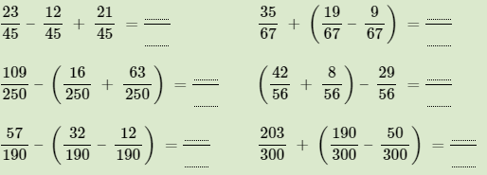 |  |  |  | ФО |  | Книга, тетрадь ручка  Стр 103 №2 |  | письменно
 |  | Попробуйте решить задачу самостоятельно. Стр. 105 № 4 (а)  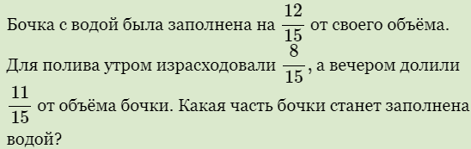 |  |  |  | ФО |  | Тетрадь ручка  Книга стр. 105 № 4 (а) |  | письменно
Подведение итогов |  | -Какую цель мы поставили на сегодняшнем уроке?  - Достигли ли мы этой цели?  - Какие затруднения были у вас на уроке?  - Что нужно сделать чтобы эти затруднения не  повторялись? |  |  |  |  |  |  |  | устно
 |  | Оцени свою работу, нарисуй и разукрась смайлик. |  |  |  |  |  |  |  | устно
 | Все задания старайтесь сделать сами . Если не сможете справиться с каким-либо заданием, обращайтесь ко мне или к родителям за помощью. Письменную работу сфотографируйте и отправьте мне на проверку
Критерий оценивания:  Обучающийся: |  |  |  | Дескриптор |  |  |  |  | Балл
 |  |  |  | Обучающийся
Вычисляет дроби |  |  |  | - находит общий знаменатель;  -правильно складывает дроби;  -правильно вычитает дроби; |  |  |  |  | 1  2  2
Решает задачу. |  |  |  | - записывает условие к задаче;  - ставит правильный знак при решении задачи;  - правильно вычисляет;  - Записывает ответ.  - |  |  |  |  | 1  1  2  1
Всего: |  |  |  |  |  |  |  |  | 10

Проверь себя!

1) Какая часть квадрата закрашена?  2) В году 365 дней. В феврале – 28 дней, а в июле 31 день.  Какую часть года составляет февраль, а какую – июль?  3) Воронёнок спит 9 часов в сутки, а учится 5 часов.  Какую часть суток он спит, а какую – учится?  4) Длина пойманной воронятами змеи 60 см.  Какую часть метра составляет длина змеи? | (2/4 3/4 1/4 )  28/365; 31/365  ( 9/24 5/24)  60/100

.

